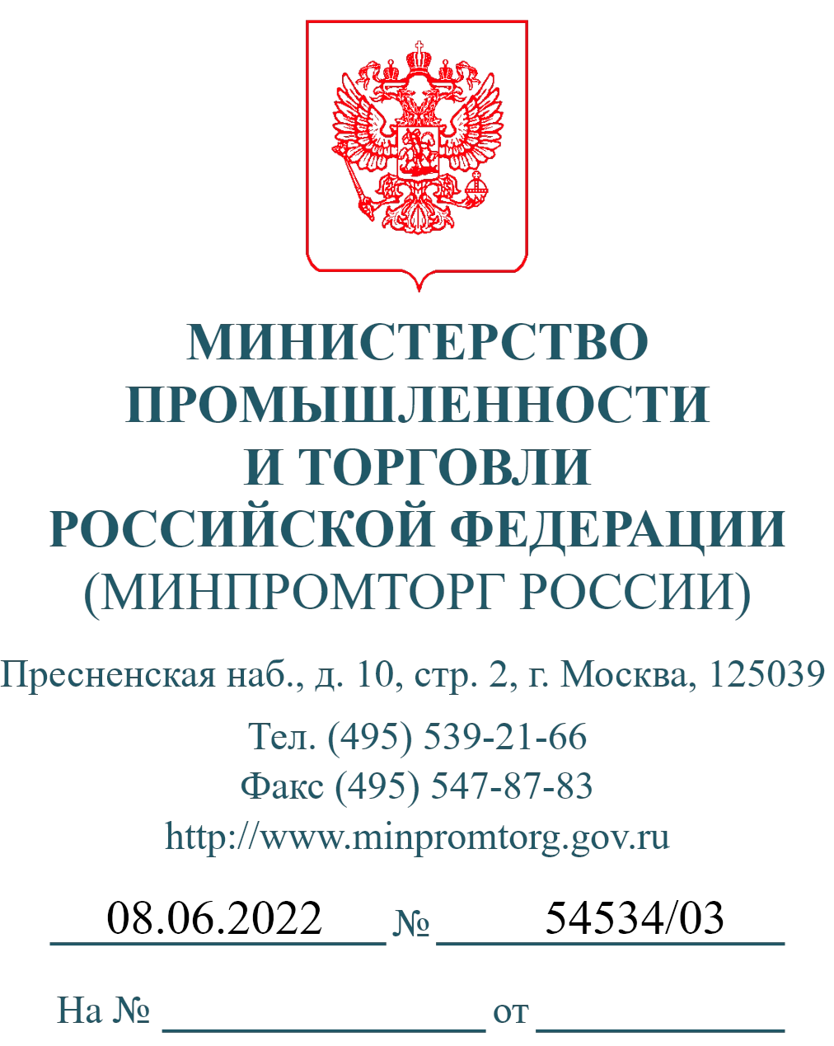

Высшие органы исполнительной власти
субъектов Российской Федерации
(по списку)

Минпромторгом России совместно с заинтересованными федеральными органами исполнительной власти и организациями ведется работа по развитию международных транспортно-логистических коридоров в целях транспортировки продукции.
На базе подведомственной Минпромторгу России АНО «Информационноаналитический центр по вопросам внешнеторговой деятельности» (далее – АЦВТ) сформирован Ситуационный центр для решения практических вопросов отечественного бизнеса в области внешней торговли, в том числе – разработки альтернативных экспортно-импортных логистических решений.
Учитывая высокий интерес российских промышленных предприятий
и торговых организаций к транспортировке продукции по маршруту Россия – Турция,
АЦВТ в настоящее время ведутся переговоры с судовладельцами и операторами международных морских перевозок. Для фрахта доступны суда балкерного типа, которые можно задействовать для организации морского сообщения в интересах российскими компаний.
Всю дополнительную информацию по судам и вариантам взаимодействия с операторами можно получить по тел.: +7 (968) 406-76-60 или эл. почте: trade@ftac.ru.
В целях увеличения возможностей грузопотока с апреля 2022 года открыта автопаромная линия между портами Кавказ (Россия) и Карасу (Турция), перевозки на

2
которой выполняются судном вместимостью до 66 грузовых автотранспортных средств. Плановое время выполнения кругорейса составляет 7 дней.
Судно оснащено инфраструктурой для подключения рефрижераторного оборудования. К перевозке принимаются стандартные еврофуры и автопоезда, а по предварительному согласованию – другие виды транспортных средств, включая негабаритный груз. Паром оборудован каютами для размещения водителей автотранспортных средств.
С подробной информацией о работе линии, включая расписание рейсов, условия перевозки и контактные данные для бронирования мест, можно ознакомиться по ссылке: http://infotech-baltika.com/ru.
Кроме того, в ближайшее время планируется постановка на линию еще одного автомобильного парома вместимостью до 50 грузовых автотранспортных средств с водителями.
Дальнейшее увеличение числа автомобильных паромов, задействованных в сообщении между портом Кавказ и портами Турции возможно при наличии постоянного грузопотока. Параметры данных паромов будут подбираться с учетом планируемого к перевозке груза.
На основании вышеизложенного, Департамент международной кооперации и лицензирования в сфере внешней торговли Минпромторга России просит довести данную информацию до российских предприятий - экспортеров (импортеров) и профильных организаций, заинтересованных в транспортировке продукции по данному маршруту, и представить в Минпромторг России, в том числе на адрес электронной почты BelanDM@minprom.gov.ru, прогнозные данные по грузопотоку на ближайшую перспективу согласно установленной формы с указанием конкретных заинтересованных компаний.
Приложение: на 2 л. в 1 экз.

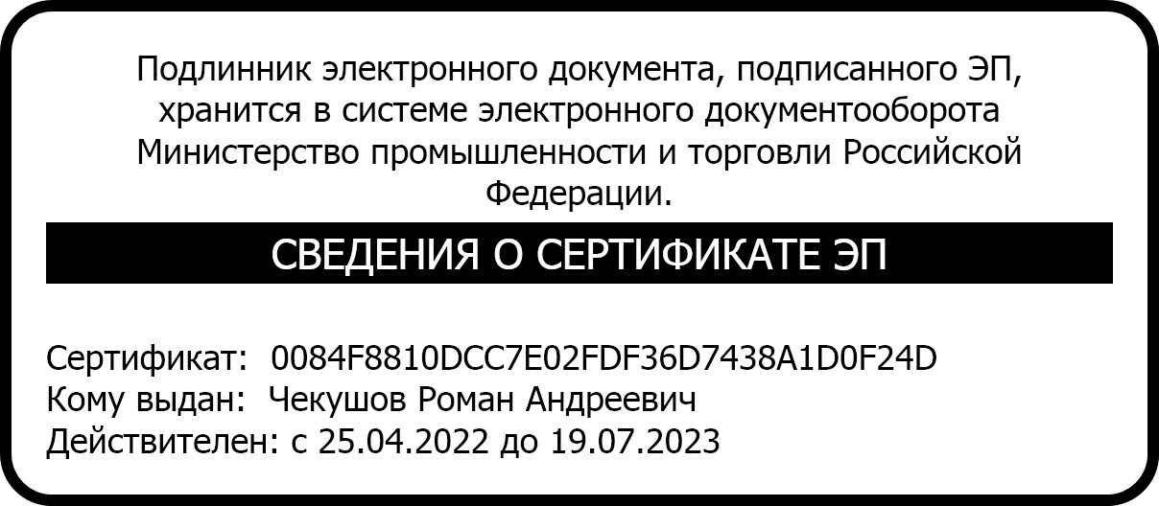
Директор Департамента международной кооперации и лицензирования в сфере
внешней торговли Р.А. Чекушов

Д.М. Белан
(495) 870-29-21 (доб. 28678)

Заиннтересованность в паромном грузовом сообщении Турция - Россия (порт Новороссийск)
№ п/п | Компания | Контактное лицо (ФИО, должность, моб. телефон, e-  mail) | Планируемая регулярность перевозок | Объем груза | Вид продукции | Направление (экспорт, импорт) | Примечание

Заиннтересованность в паромном грузовом сообщении Турция - Россия (порт Кавказ)
№ п/п | Компания | Контактное лицо (ФИО, должность, моб. телефон, e-  mail) | Планируемая регулярность перевозок | Объем груза | Вид продукции | Направление (экспорт, импорт) | Примечание

